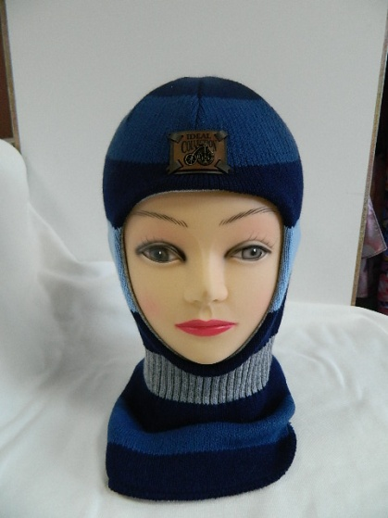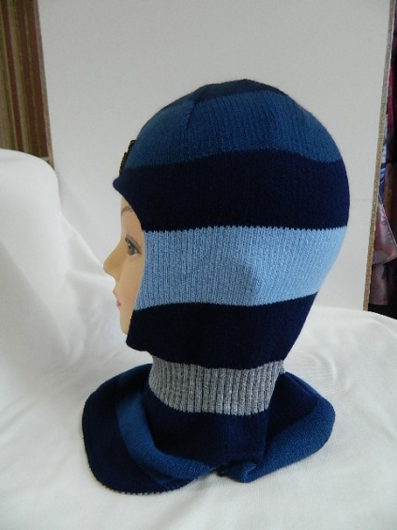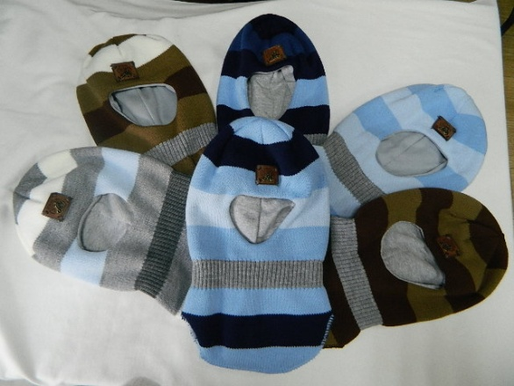

Артикул: VDZ-23 (подкладка: х/б)
1VDZ-23 (подкладка: синтепон)

Шапка шлем «Эрик» - вязаное полотно, размер: 48-51, 52-54
(подкладка: х/б) цена опт 230р.
(подкладка: синтепон) цена опт 250р.

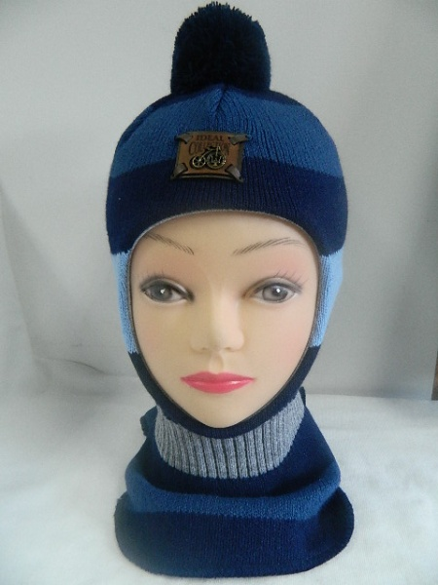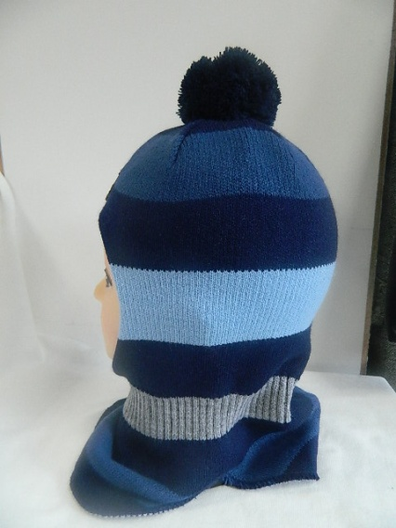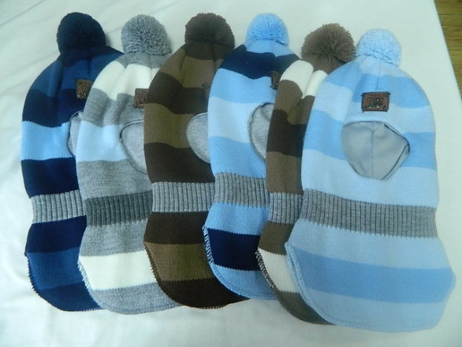

Артикул: VDZ-24 (подкладка: х/б)
1VDZ-24 (подкладка: синтепон)

Шапка шлем с бубоном «Клим» - вязаное полотно, размер: 48-51, 52-54
(подкладка: х/б) цена опт 230р.
(подкладка: синтепон) цена опт 250р.

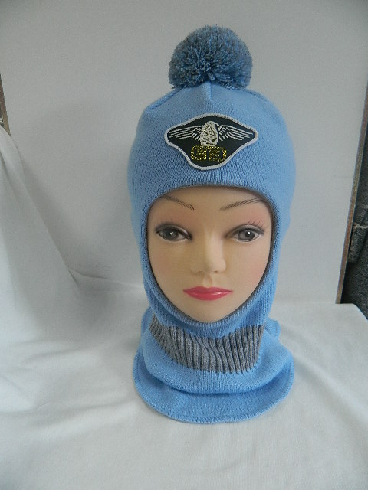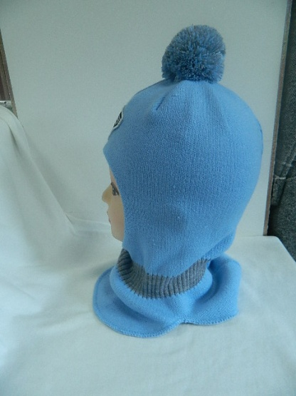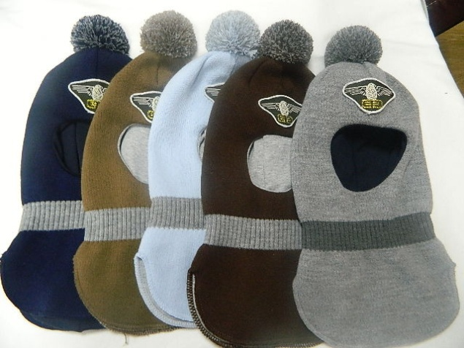

Артикул: VDZ-25 (подкладка: х/б)
1VDZ-25 (подкладка: синтепон)

Шапка шлем с бубоном «Орел» - вязаное полотно, размер: 48-51, 52-54
(подкладка: х/б) цена опт 230р.
(подкладка: синтепон) цена опт 250р.

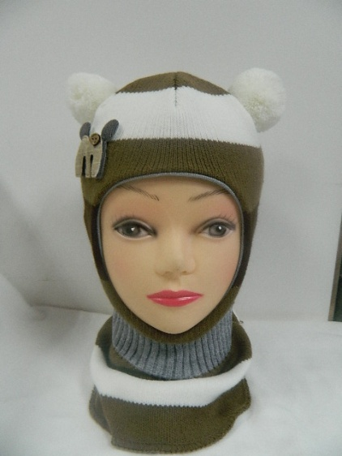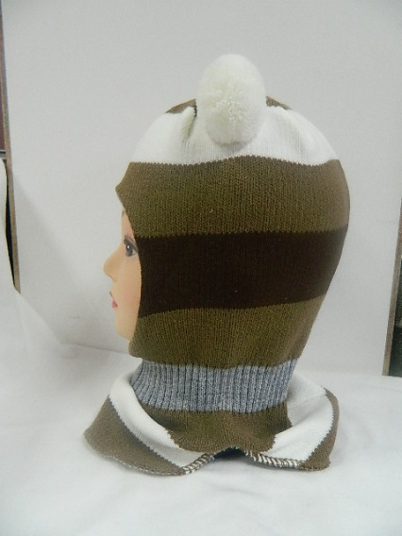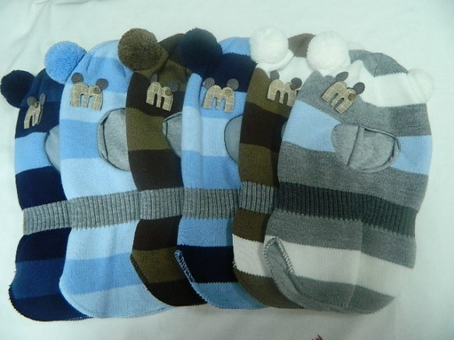

Артикул: VDZ-26 (подкладка: х/б)
1VDZ-26 (подкладка: синтепон)

Шапка шлем два бубона «Глеб» - вязаное полотно, размер: 48-51, 52-54
(подкладка: х/б) цена опт 230р.
(подкладка: синтепон) цена опт 250р.

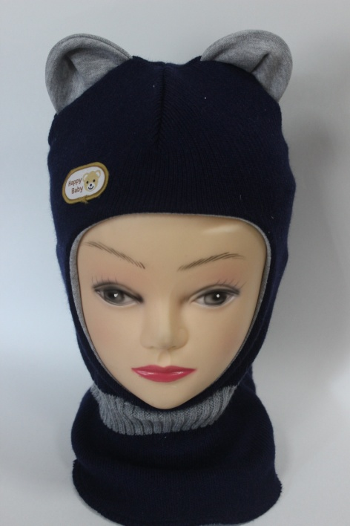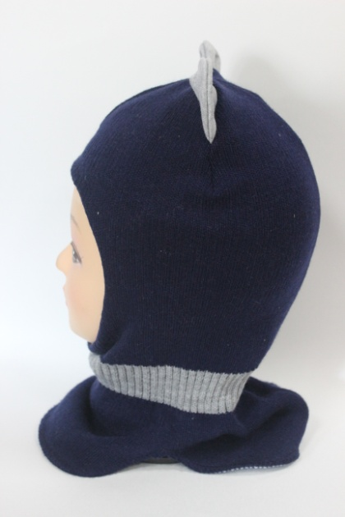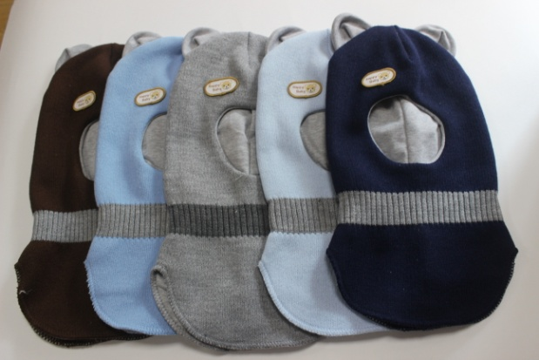

Артикул: VDZ-27 (подкладка: х/б)
1VDZ-27 (подкладка: синтепон)

Шапка шлем «ушки» «HappyBaby» - вязаное полотно, размер: 48-51, 52-54
(подкладка: х/б) цена опт 230р.
(подкладка: синтепон) цена опт 250р.

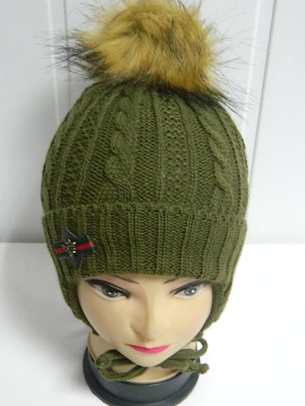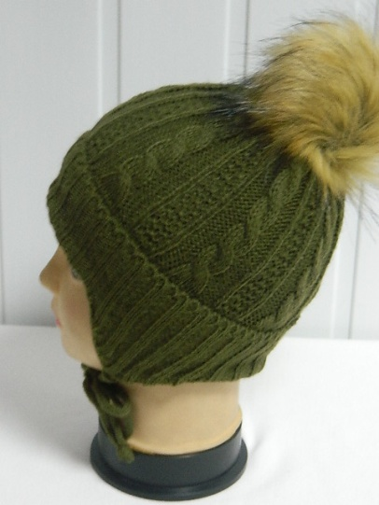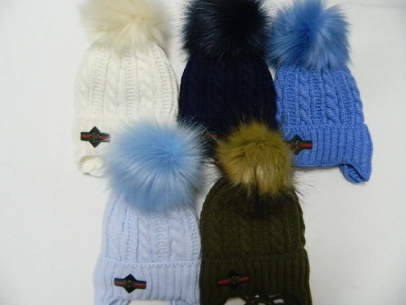

Артикул: VDM 03-2 (подкладка: х/б)
1VDM 03-2 (подкладка: синтепон)

Шапка с завязками «Игнат» - вязаное полотно, размер: 47-50, 50-52
(подкладка: х/б) цена опт 150р.
(подкладка: синтепон) цена опт 180р.
Модель можно изготовить с бубоном из пряжи, бубон натуральный.

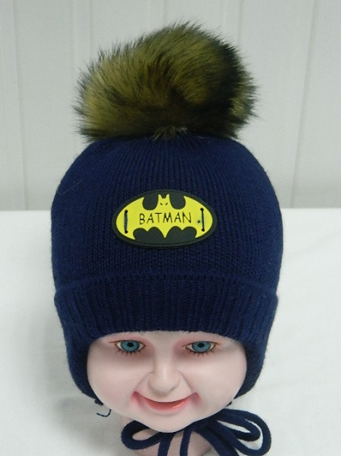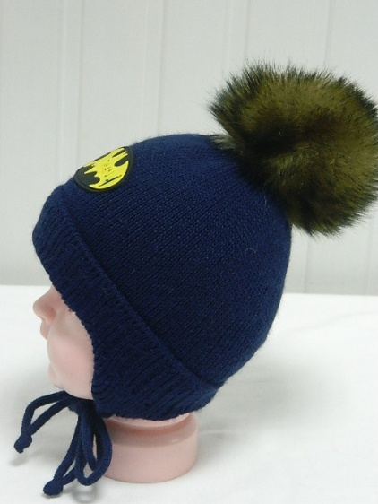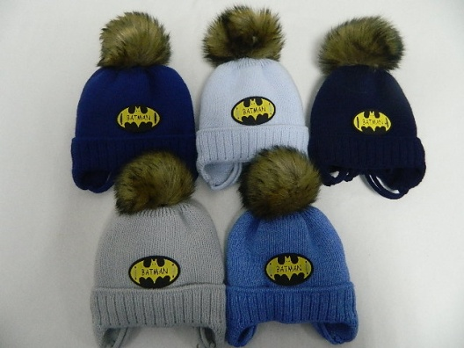

Артикул: VMZ-08 (подкладка: х/б)
1 VMZ-08 (подкладка: синтепон+х/б)

Шапка на завязках с бубоном «BATMAN» - вязаное полотно, размер: 40- 44.
(подкладка: х/б) цена опт 150р.
(подкладка: синтепон+х/б) цена опт 180р.
Модель можно изготовить с бубоном из пряжи, бубон натуральный.

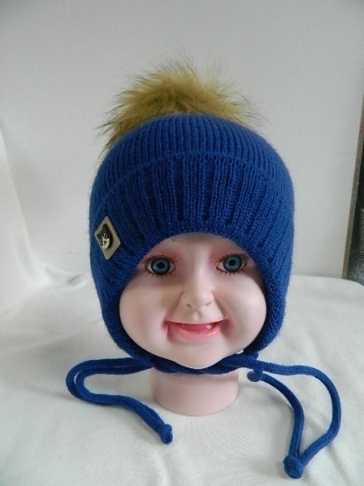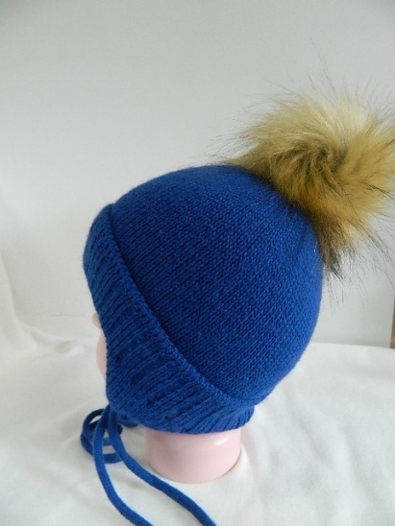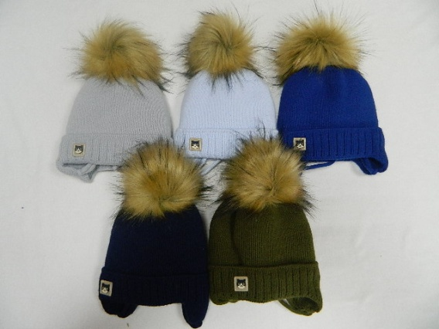
Артикул: EB-8 (подкладка: х/б)
1EB-8 (подкладка: синтепон+х/б)

Шапка на завязках с бубоном «Кай» - вязаное полотно, размер: 40-46.
(подкладка: х/б) цена опт 150р.
(подкладка: синтепон+х/б) цена опт 180р.
Модель можно изготовить с бубоном из пряжи, бубон натуральный.

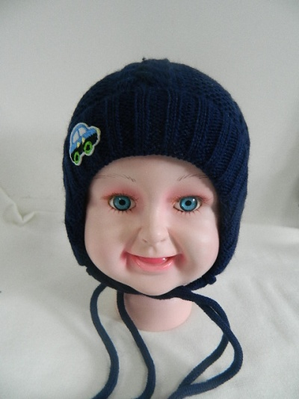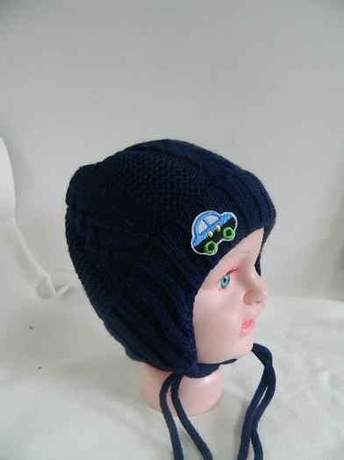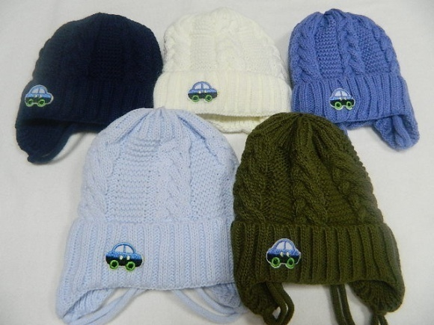

Артикул: VMG3 (подкладка: х/б)
1VMG3 (подкладка: синтепон+х/б)

Шапка на завязках «Оскар» - вязаное полотно, размер: 35-40.
(подкладка: х/б) цена опт 130р.
(подкладка: синтепон+х/б) цена опт 140р.

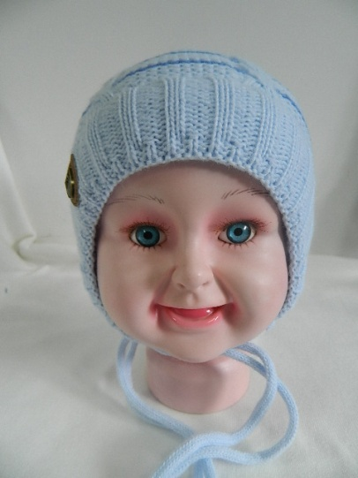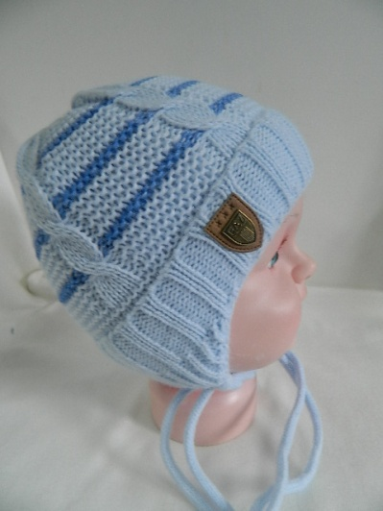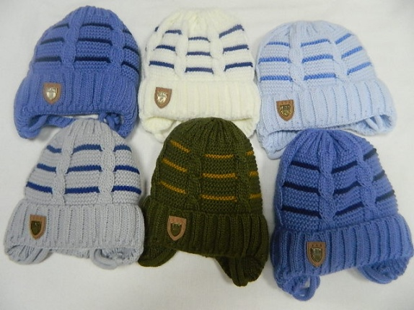

Артикул: VMG1 (подкладка: х/б)
1VMG1 (подкладка: синтепон+х/б)

Шапка на завязках «Наум» - вязаное полотно, размер: 35-44.
(подкладка: х/б) цена опт 130р.
(подкладка: синтепон+х/б) цена опт 150р.

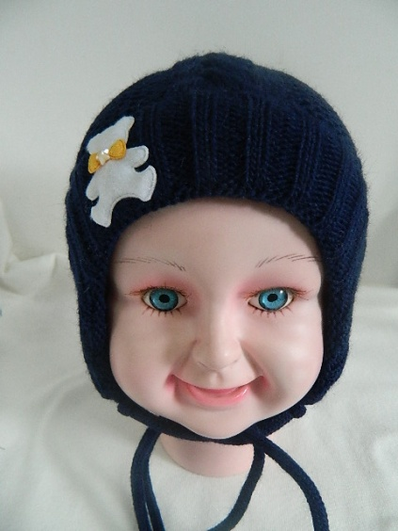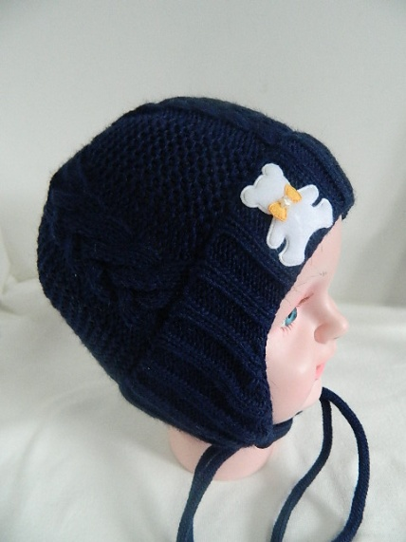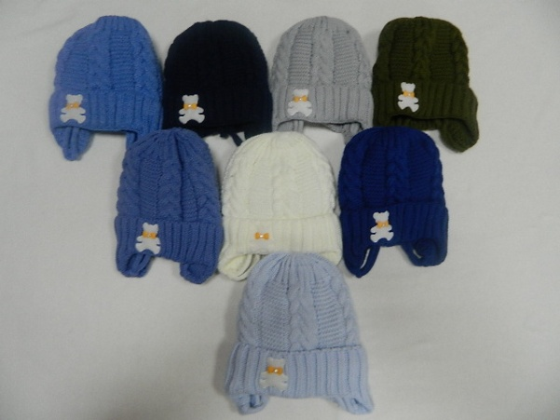
Артикул: VMG2 (подкладка: х/б)
1VMG2 (подкладка: синтепон+х/б)

Шапка на завязках «Марк» - вязаное полотно, размер: 40-46.
(подкладка: х/б) цена опт 130р.
(подкладка: синтепон+х/б) цена опт 150р.

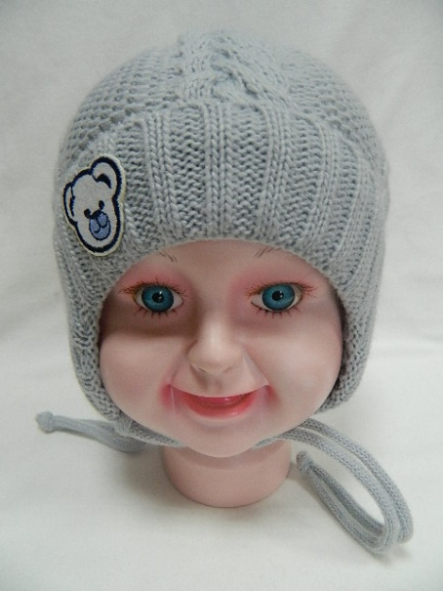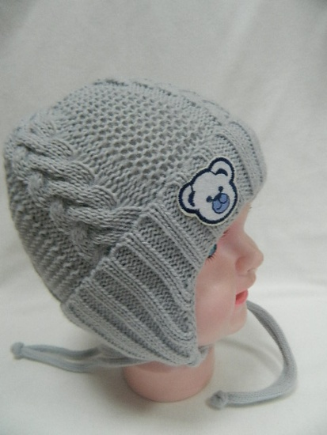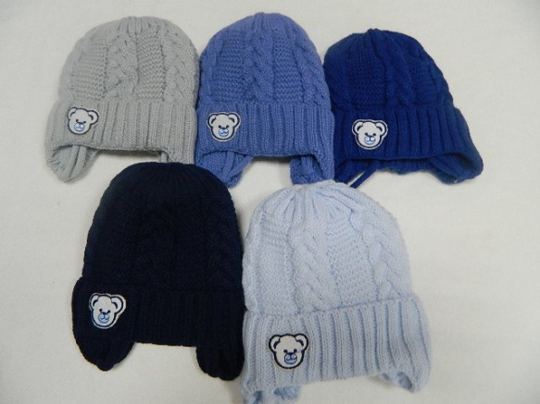

Артикул: VMG4 (подкладка: х/б)
1VMG4 (подкладка: синтепон+х/б)

Шапка на завязках «Мартин» - вязаное полотно, размер: 40-46.
(подкладка: х/б) цена опт 130р.
(подкладка: синтепон+х/б) цена опт 150р.

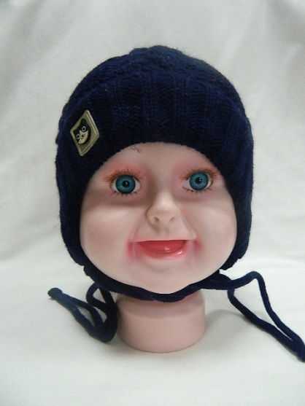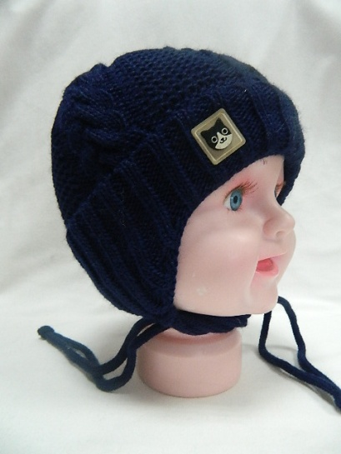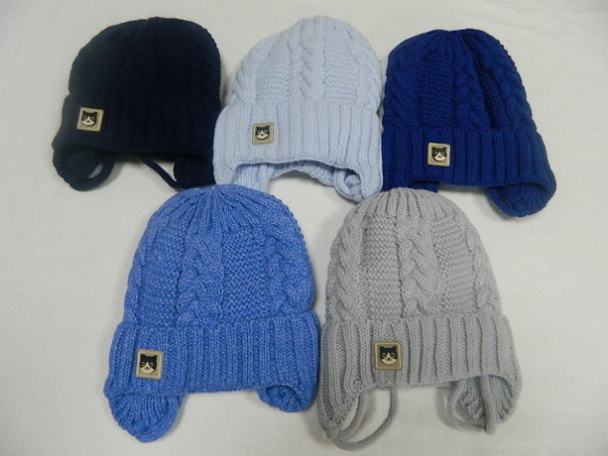

Артикул: VMG5 (подкладка: х/б)
1VMG5 (подкладка: синтепон+х/б)

Шапка на завязках «Леон» - вязаное полотно, размер: 40-46.
(подкладка: х/б) цена опт 130р.
(подкладка: синтепон+х/б) цена опт 150р.

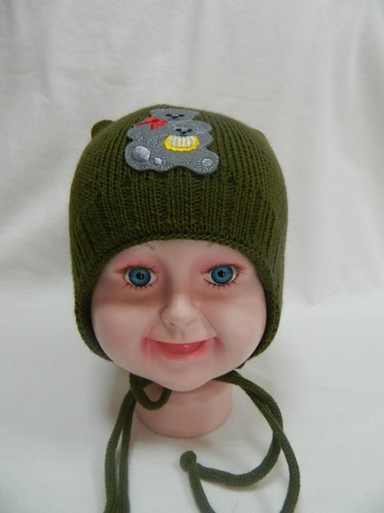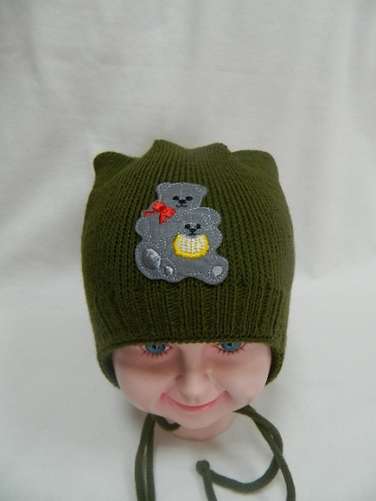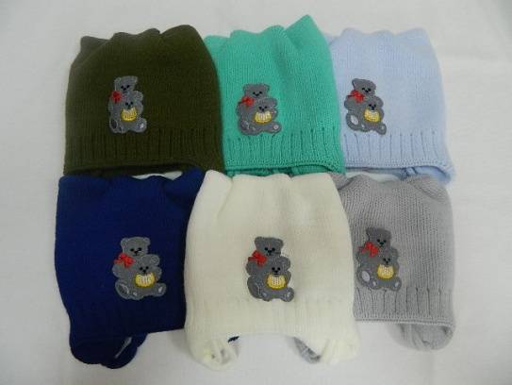
Артикул: VDMG5 (подкладка: х/б)
1VDMG5 (подкладка: синтепон+х/б)

Шапка кошка на завязках «Ким» - вязаное полотно, размер: 40-46.
(подкладка: х/б) цена опт 130р.
(подкладка: синтепон+х/б) цена опт 150р

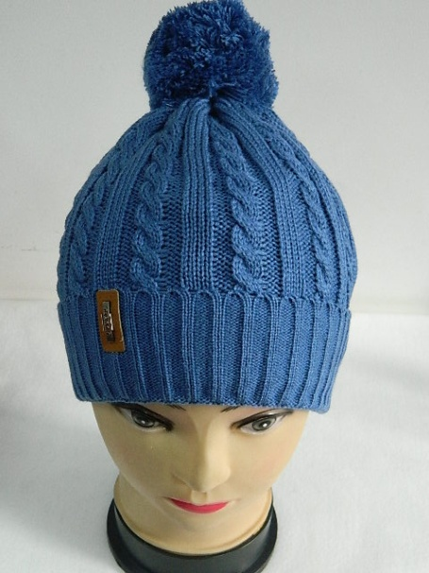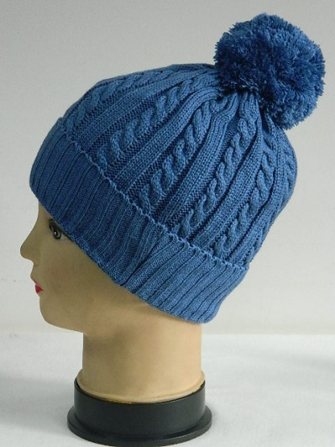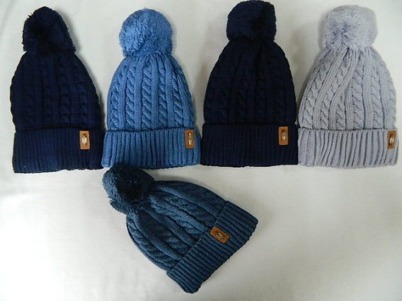

Артикул: VMZ-04 (одинарная)
1VMZ-04 (подкладка: флис)

Шапка с бубоном «Боб» - вязаное полотно, размер: 48-52, 52-56
(одинарная) цена опт 130р.
(подкладка: флис) цена опт 150р.

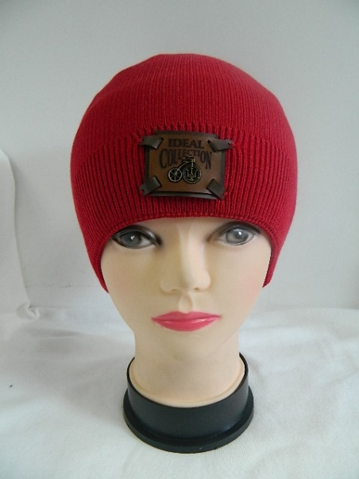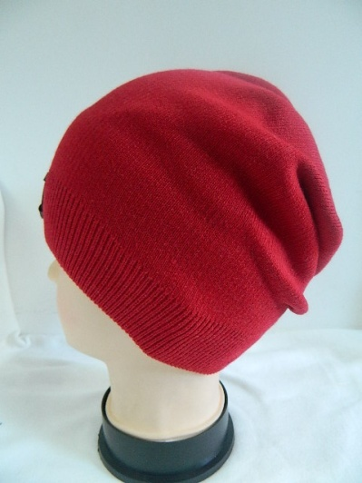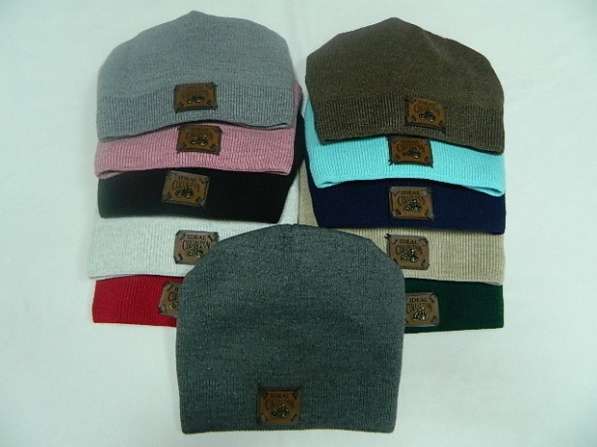

Артикул: V22 (одинарная)
V22 (подкладка: флис)

Шапка откидушка «Анвар» - вязаное полотно, размер: 48-52, 52-56
(одинарная) цена опт 180р.
(подкладка: флис) цена опт 210р.

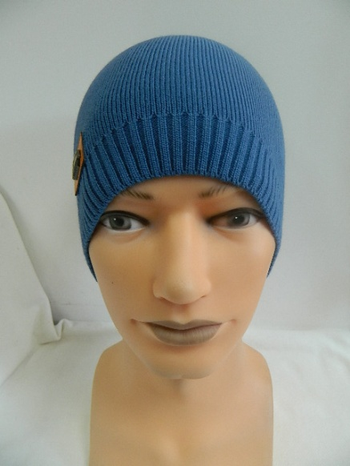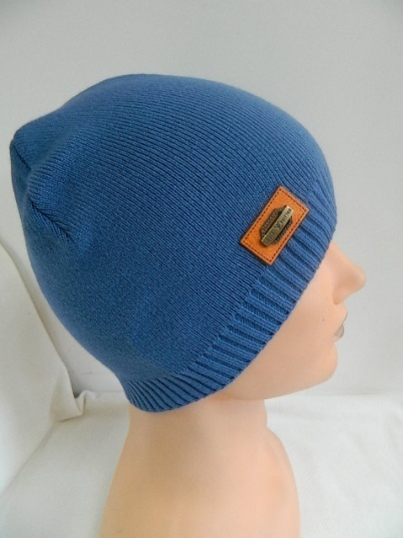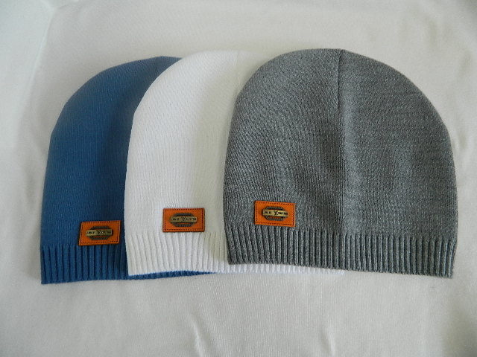
Артикул: VDZ22-15 (одинарная)

Шапка колпак «Эмир» - вязаное полотно, размер: 53-56. Цена опт 130р.

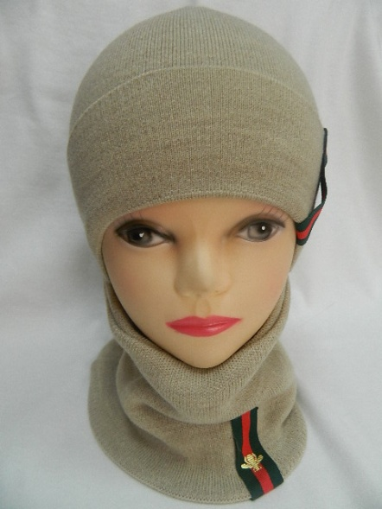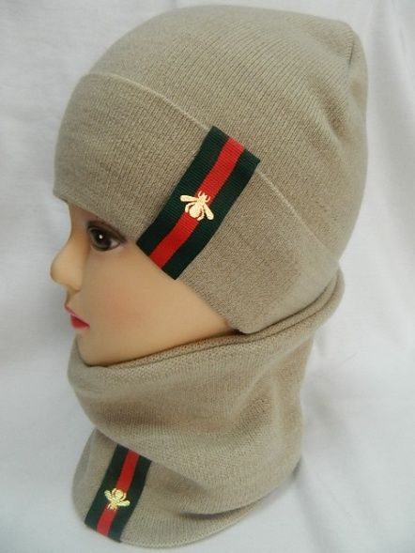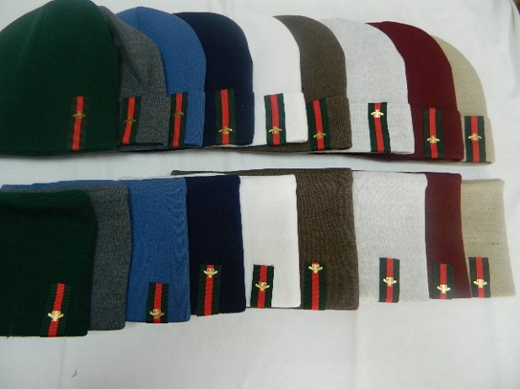

Артикул: VDP5

Комплект на флисе «Демид» - вязаное полотно, размер: 50-52, 54-56.
Цена опт: 250р.

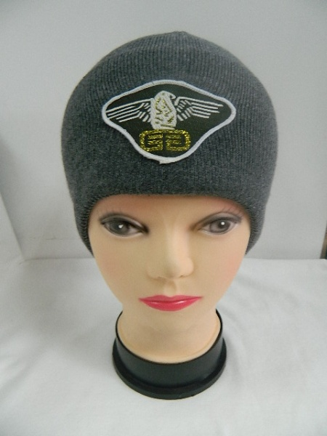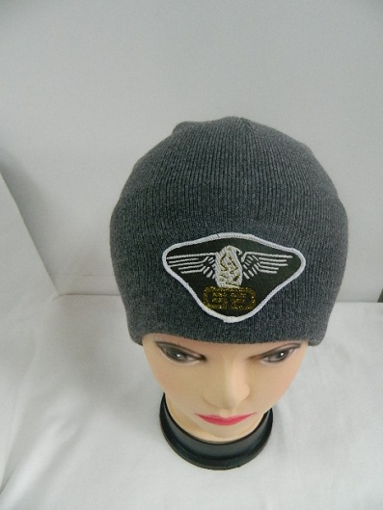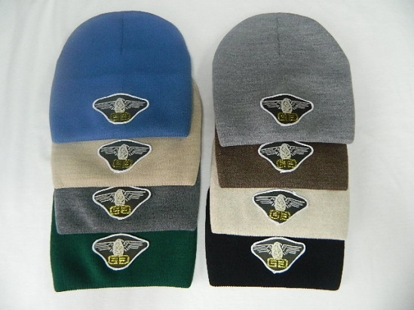

Артикул: VМZ 22-13 (одинарная)
1VMZ 22-13 (подкладка: флис)

Шапка лопата «Орел» - вязаное полотно, размер: 48-52, 52-56.
(одинарная) цена опт 120р.
(подкладка: флис) цена опт 150р.

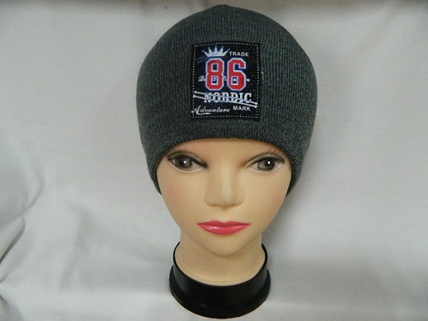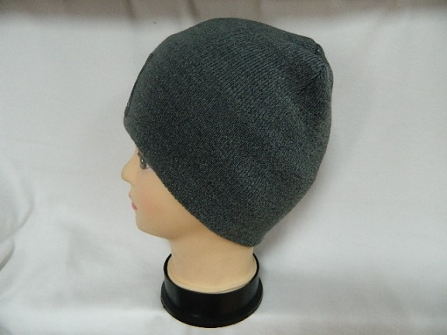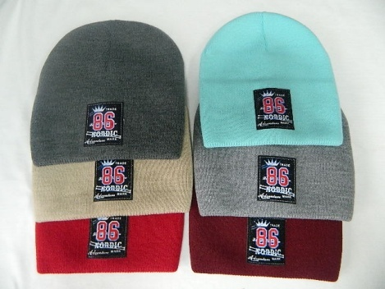

Артикул: VМZ 22-14 (одинарная)
1VMZ 22-14 (подкладка: флис)

Шапка лопата «86» - вязаное полотно, размер: 48-52, 52-56.
(одинарная) цена опт 120р.
(подкладка: флис) цена опт 150р.

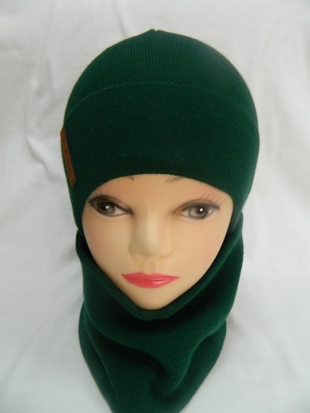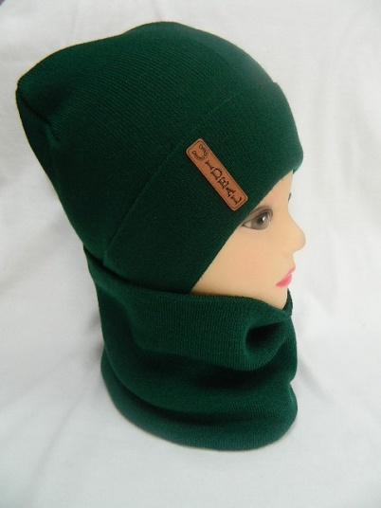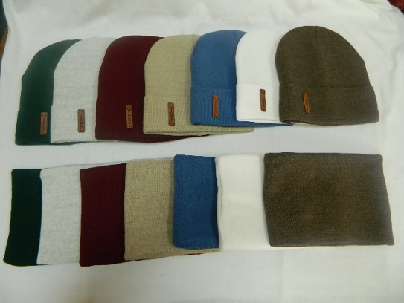

Артикул: VDМ6

Комплект на флисе «Султан» - вязаное полотно, размер: 50-52, 52-56.
Цена опт: 250р.

